Lаbоrаtоriya №2. Matnli tahrirlagichlardan foydalanish qoidalari. Microsoft Wordda jadval va grafiklar bilan ishlash.

Ishdan maqsad: Word dasturida jadvallar va diagrammalar bilan ishlashni o‘rganish.

Kerakli jihozlar: Kompyuter, Microsoft Word dasturi, proektor, jadvallar.

Nazariy qism.
Word dasturini ishga tushirish (sichqoncha, klaviatura yordamida)

Sichqoncha yordamida:
Пуск
Программы
Microsoft Word

a)

b) Ishchi stolni bo‘sh joyida sichqoncha o‘ng tugmachasi bosiladi, hosil bo‘lgan menyudan «Sozdat» - «Dokument Microsoft Word» ni tanlab va sichqoncha chap tugmasini bir marotaba bosamiz. (1-rasm).
v) Agar ishchi stolda yoki masalalar panelida belgisi mavjud bo‘lsa, shu belgi orqali ham ishga tushirish mumkin.
W

Klaviaturada:
a) Klaviaturaning pastki chap va o‘ng tomonida belgili “PUSK” tugmachasi yoki “Ctrl+Esc” bosiladi, yo‘naltiruvchi yordamida «Programmы - Microsoft Word », «Enter» bosiladi.
b) Klaviaturadagi menyu tugmachasi bosiladi, yo‘naltiruvchi tugmachalar yordamida «Sozdat» - «Dokument Microsoft Word» ni tanlab va «Enter» tugmachasi bosiladi (1-rasm).
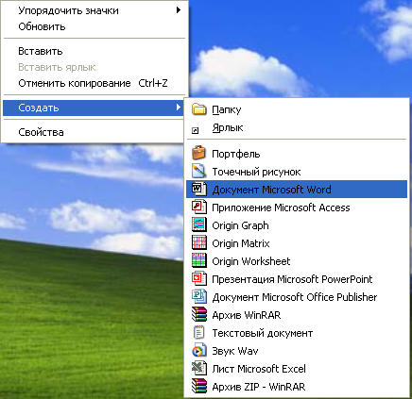
1-rasm. Menyu orqali “Word” dasturini ishga tushirish.

Berilgan jadvalni yaratish va to‘ldirish (sichqoncha va klaviatura yordamida). Masalan 4 ustun 5 qatorli jadval yaratish kerak.
Buning uchun Menyu satridagi Tablitsa – Vstavit – Tablitsa tanlanadi (2-rasm).

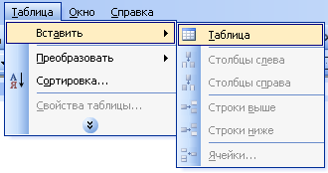

2-rasm

Natija ekranda quyidagi Vstavka tablitsa oynasi paydo bo‘ladi (3-rasm).
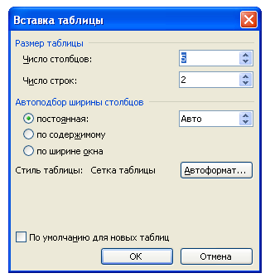
CHislo stolbsov satriga usutun soni kiritiladi, chislo strok satriga esa qatorlar soni kiritiladi OK tugmasi bosiladi. Natijada 4 ustuli va 5 qatorli jadval hosil bo‘ladi. Jadval kataklari to‘ldiriladi.

3-rasm

 | Informatika | Kimyo | Biologiya
Salimov Ali | 69 | 75 | 72
Valiev Bobir | 75 | 80 | 85
Ochilov Farrux | 65 | 60 | 65
CHoriev Panji | 71 | 76 | 80

Ustun, qatorlarni qo‘shish va o‘chirish (sichqoncha va klaviatura yordamida).

Sichqoncha yordamida:
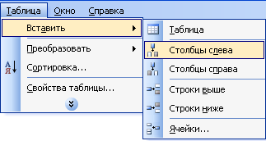
Ustun, qatorlarni qo‘shish va o‘chirish uchun kursor kerakli joyga qo‘yiladi. Tablitsa menyusidagi Vtavit punktidagi kerak buyruq mos ravishda tanlanadi (4-rasm).

4-rasm

Kursorni vaziyatiga qarab ustun qo‘shish uchun Stolbsы sleva yoki sprava tanlanadi. Qator qo‘shish uchun esa Stroki vыshe yoki nije tanlanadi.
O‘chirish uchun esa kursor kerakli ustun yoki qatorga qo‘yiladi. Tablitsa – Udalit menyusidan Stolbsы yoki Stroki buyruqlari tanlanadi (5-rasm).
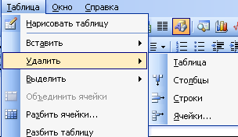

5-rasm.

Klaviaturada:
Klaviatura yordamida ustun va qatorlar ustida ishlash uchun «Alt» tugmachasi bir marta bosib qo‘yiladi. Yo‘naltiruvchi tugmachalar yordamida Tablitsa punkti tanlanib, yo‘naltiruvchi tugmachalar yordamida kerakli buyruq tanlanadi, bajarish uchun «Enter» bosiladi.

Ustun va qatorlarning o‘rnini almashtirish. (sichqoncha, klaviatura yordamida).

Sichqoncha yordamida:
a) Kerakli ustun yoki qator belgilanadi. Sichqoncha ko‘rsatkichi belgilangan qator yoki usutn ustiga qo‘yiladi, chap tugmachasini bosib turgan holda kerakli joyga olib borilib qo‘yib yuboriladi (6-rasm).
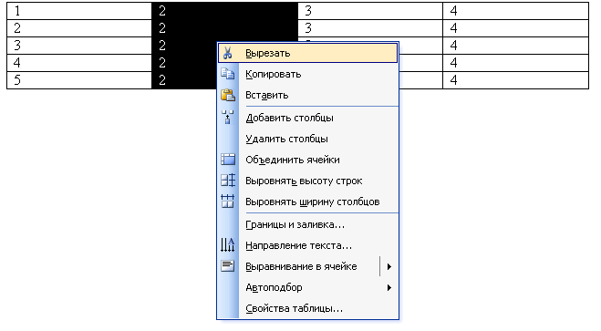
b) Kerakli ustun yoki qator belgilanadi. Sichqoncha ko‘rsatkichi belgilangan qator yoki usutn ustiga qo‘yiladi, o‘ng tugmachasini bosib, menyudan Vыrezat buyrug‘i tanlanadi. Kursorni kerakli joyga qo‘yib, sichqoncha o‘ng tugmasini bosib, Vstavit buyrug‘ini tanlaymiz.

6-rasm

Klaviaturada:
a) Kerakli ustun yoki qator belgilanadi. Kontekstli menyu tugmachasini bosib, menyudan Vыrezat buyrug‘i tanlanadi. Kursorni kerakli joyga qo‘yib, kontekst menyu tugmasini bosib, Vstavit buyrug‘ini tanlaymiz.

Jadvaldagi ko‘rsatilgan yacheykalarni birlashtirish (sichqoncha va klaviatura yordamida)
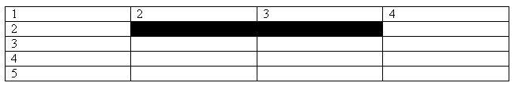
Kerakli yacheykalar belgilanadi, Tablitsa – Ob’edinit yacheyki tanlanadi (7-rasm) yoki sichqoncha o‘ng tugmachasi bosiladi (kontektsli menyu). Hosil bo‘lgan menyudan Ob’edinit yacheyki tanlanadi (8-rasm).

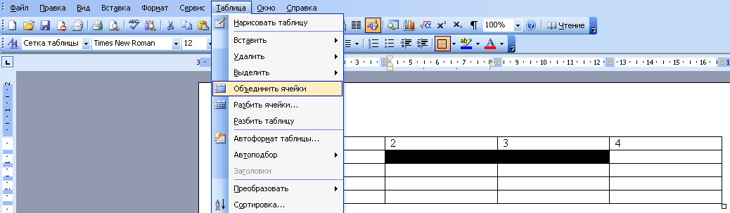

7-rasm

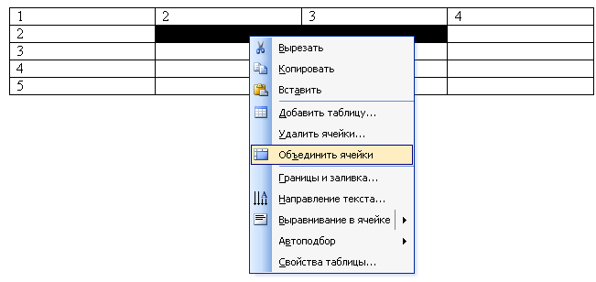
8-rasm.

Jadvaldagi ko‘rsatilgan yacheykani yacheykalarga ajratish (sichqoncha va klaviatura yordamida)
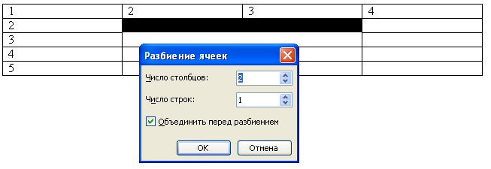
YAcheyka belgilanadi, menyudan Tablitsa-Razbit yacheyki tanlanadi (9-rasm). Natijada Razbienie yacheek oynasi chiqadi. Kerakli ustun va qator soni tanlanadi va Ok bosiladi.
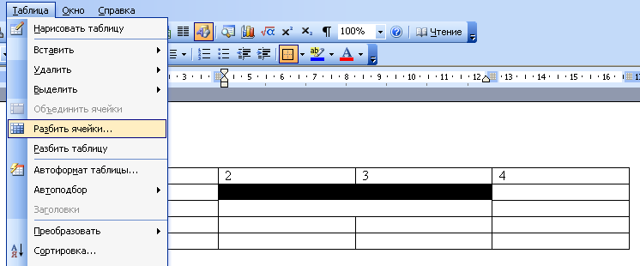

9-rasm
YAcheykalarning o‘lchamlarini o‘rnatish (balandligi va kengligini).
Jadval belgilanadi, menyudan Tablitsa – Svoystva tablitsa tanlanadi. Hosil bo‘lgan oynadan Tablitsa – shirina (kengligi) o‘lchami qo‘yiladi, Stroka-vыsota (balandligi) o‘lchami qo‘yiladi (10-rasm).
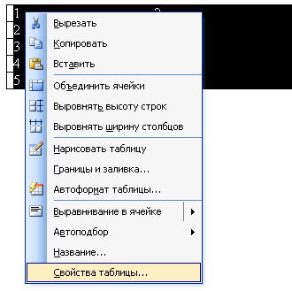 | 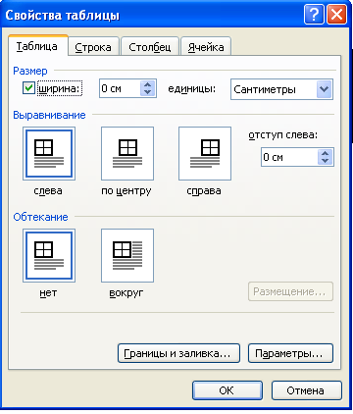  10-rasm | 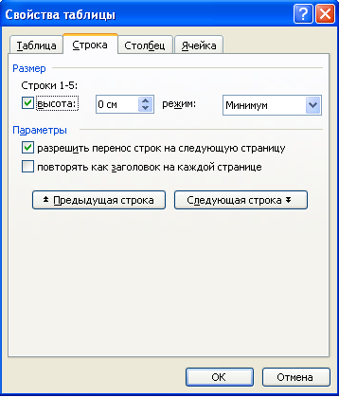

Berilgan ro‘yxatni kiritib, jadval ko‘rinishiga keltirish (sichqoncha va klaviatura yordamida)
Berilgan ro‘xat kiritiladi, kiritilgan ro‘yxat belgilanadi. Menyudan Tablitsa-preobrazovat-tekst v tablitsu tanlanadi. Hosil bo‘lgan oynadan ustun soni kiritiladi va OK bosiladi (11-rasm).
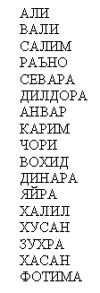 | 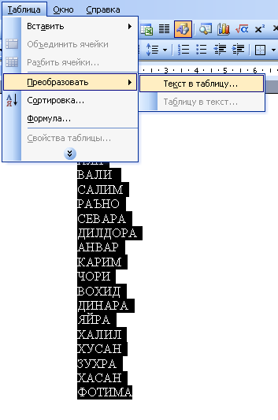
11- rasm

Berilgan jadvalni yaratib, ro‘yxat ko‘rinishiga keltirish (sichqoncha va klaviatura yordamida).
Jadval belgilanadi, menyudan tablitsa – preobrazovat-tablitsu v tekst tanlanadi. Hosil bo‘lgan oynadan znak abzatsa tanlanadi va OK bosiladi (12-rasm).
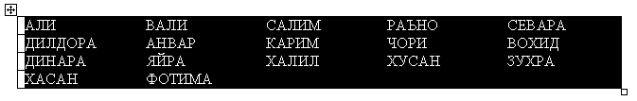

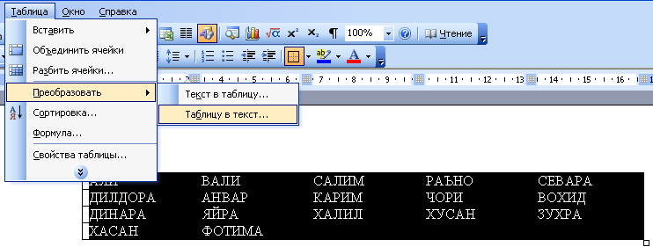

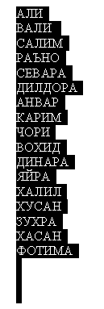
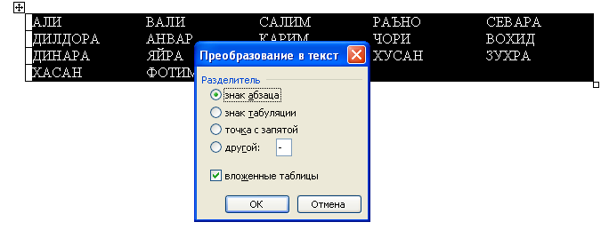

12-rasm

Tayyorlagan hujjatlarni fayl ko‘rinishida ishchi stolga, papkaga va h.k. saqlash (sichqoncha va klaviatura yordamida).

Sichqoncha yordamida:
a) Menyu satridagi Fayl – Soxranit kak … punkti tanlanadi (13-rasm).

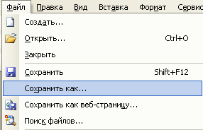
13-rasm

Hosil bo‘lgan Soxranenie dokumenta oynasidan (1) kerakli papka tanlanadi va (2) Imya fayla satriga fayl nomi kiritiladi, saqlash uchun (3) Soxranit bosiladi (14-rasm).

Klaviaturada:
a) Alt tugmachsi bosilib, Fayl menyusi belgilanadi, yuqoriga yoki pastga bosilib Fayl menyusi ochiladi. Fayl – Soxranit kak … punkti tanlanadi (14-rasm).
Hosil bo‘lgan Soxranenie dokumenta oynasidan (1) kerakli papka tanlanadi va Tab tugmachasi yordamida (2) Imya fayla satriga o‘tib fayl nomi kiritiladi, saqlash uchun (3) Soxranit yoki Enter bosiladi (14-rasm).
b) Shift + F12 tugmasi yordamida ham saqlash mumkin.

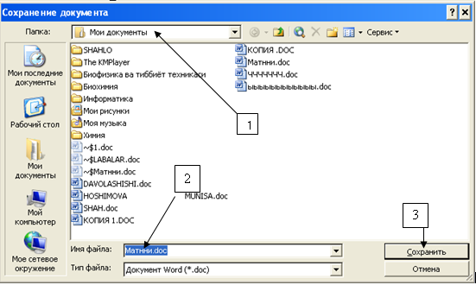
14 - rasm

Hujjatni yopish va Word dasturidan chiqish (sichqoncha va klaviatura yordamida).
Sichqoncha yordamida:
a) Hujjatni yopish uchun Fayl – Zakrыt tanlanadi (15-rasm) yoki oynaning yuqori o‘ng burchagidagi pastki x bosiladi (16-rasm).

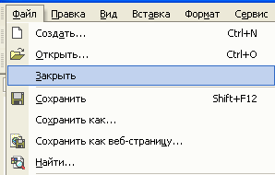
15-rasm

Дастурдан чиқиш
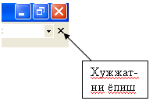
16-rasm.

b) Dasturdan chiqish uchun oynaning yuqori o‘ng burchagidagi yuqori x bosiladi (17-rasm). Bundan tashqari menyudan Fayl – Vыxod orqali ham dasturdan chiqish mumkin.

Klaviaturada:
a) Alt tugmachsi bosilib, Fayl menyusi belgilanadi, yuqoriga yoki pastga bosilib Fayl menyusi ochiladi. Fayl – Zakrыt tanlanadi.

b) Ctrl+W tugmachalari orqali ham hujjatni yopish mumkin.
v) Dasturdan chiqish uchun Alt + F4 yoki menyudan Fayl – Vыxod orqali chiqish mumkin.

Berilgan jadval bo‘yicha diagramma yaratish
Quyidagi Sog‘lom kishilar va miokard infarktini o‘tkazgan bemorlarda kasallikning 10-14 kunlaridagi qon plazmasidagi LPO va AOHS fermentlarining miqdori
 | Sog‘lom insonlar | Bemorlar
MDA nmol/ml plaz. | 4,6 | 13,4
DK ed ot plot/ml | 2,03 | 2,08
SOD ed/ml | 24,3 | 11,4
Katalaza mol/l | 16,8 | 8,3

Jadval tayyor bo‘lgandan keyin jadval belgilanadi va “Vstavka” punktidan Risunok – Diagramma tanlanadi. Rasmdagi ko‘rinishdagi diagramma hosil bo‘ladi. YOki uskunalar satrida dobavit diagrammu belgisi bosiladi.

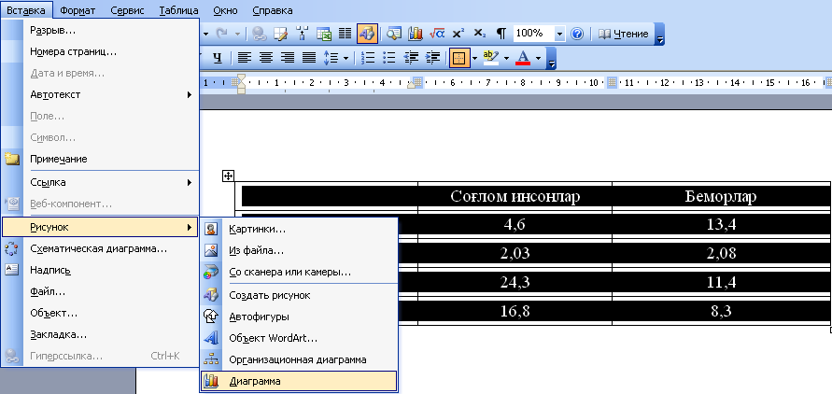

Natijada diagramma hosil bo‘ladi, diagramma bilan ishlash qulayroq bo‘lishi uchun uning o‘lchamini keraklicha kattalashtirish mumkin. Buning uchun diagramma chegarasidagi nuqtalardan foydalanamiz. Sichqoncha ko‘rsatkichi kerakli nuqtaga olib kelinadi va chap tugmacha bosib turilgan holatda kerakli o‘lcham o‘rnatiladi.

Diagramma tipini o‘zgartirish.
Buning uchun uskunalar satridagi tip diagramma yoki menyudagi Diagramma – Tip diagrammы punktidan diagramma tiplarini tanlaymiz. Diagramma punkti chiqish uchun diagrammaga kiramiz (diagramma ustida siqchoncha chap tugmachasi 2 marta bosiladi).

YAna bir usuli diagramma sohasida sichqoncha o‘ng tugmachasi bosiladi va menyudan tip diagramma tanlanadi

Masalan: Gistagrammali tipdan grafik tip o‘tkazish uchun Grafik tanlanadi

Hosil bo‘lgan grafik ustida ishlash uchun sichqoncha ko‘rsatkichi biror bir grafik chizig‘i ustiga qo‘yiladi va o‘ng tugmacha bosiladi. Menyudan format ryadov dannыx tanlanadi. Quyidagi hosil bo‘lgan oynadan kerakli formatlar tanlanadi:

Diagramma parametrlarini qo‘yish va formatlash
Diagramma parametrlarini qo‘yish uchun menyu satridagi Diagramma – Parametrы diagrammы tanlanadi yoki diagramma sohasida sichqoncha o‘ng tugmachasi bosiladi, hosil bo‘lgan menyudan Parametrы diagrammы tanlanadi

Natijada quyidagi parametrы diagrammы oynasi hosil bo‘ladi

Bu oynadan Zagolovki punktida diagramma nomi va X, U o‘qlarini nomlari kiritiladi. Podpisi dannыx punktidan qiymatlar qo‘yiladi.

Diagramma “legenda”sini joylashtirish va formatlash

Diagrammaning o‘ng tomonida Vostok, Zapad va Sever deb ko‘rsatilgan qismi legenda hisoblanadi. Legenda diagrammaga izoh sifatida beriladi. Uni formatlash uchun sichqoncha ko‘rsatkichi legenda ustiga qo‘yiladi va o‘ng tugmachasi bosiladi. Hosil bo‘lgan menyudan Format legendы tanlanadi. YOki menyu satridagi Diagramma – Parametrы diagrammы tanlanadi. Hosil bo‘lgan oynadan kerakli formatlar tanlanadi.

AMALIY QISM.

1. Word dasturini ishga tushirish (sichqoncha, klaviatura yordamida)
2. Berilgan jadvalni yaratish va to‘ldirish (sichqoncha va klaviatura yordamida).
3. Ustun, qatorlarni qo‘shish va o‘chirish (sichqoncha va klaviatura yordamida).
4. Ustun va qatorlarning o‘rnini almashtirish. 2 ustun bilan 3 ustun, 3 qator bilan 4 qatorni o‘rnini almashtirish.
5. Jadvaldagi ko‘rsatilgan yacheykalarni birlashtirish va yacheykalarga ajratish (sichqoncha va klaviatura yordamida).
6. Yacheykalarning o‘lchamlarini o‘rnatish (balandligi va kengligini).
7. Berilgan ro‘yxatni kiritib, jadval ko‘rinishiga keltirish (sichqoncha va klaviatura yordamida).
8. Berilgan jadvalni yaratib, ro‘yxat ko‘rinishiga keltirish (sichqoncha va klaviatura yordamida).
9. Tayyorlagan hujjatlarni fayl ko‘rinishida ishchi stolga, papkaga va x.k. saqlash (sichqoncha va klaviatura yordamida).
10. Hujjatni yopish va Word dasturidan chiqish (sichqoncha va klaviatura yordamida).
11. Word dasturini ishga tushirish (sichqoncha, klaviatura yordamida)
12. Berilgan jadval bo‘yicha diagramma yaratish.
13. Diagramma tiplarini tanlash va o‘zgartirish.
14. Diagramma parametrlarini qo‘yish va formatlash.
15. Diagramma “legenda”sini joylashtirish va formatlash.
16. Diagramma ranglarini tanlash va o‘zgartirish.
17. Tayyorlagan hujjatlarni fayl ko‘rinishida ishchi stolga, papkaga va x.k. saqlash (sichqoncha va klaviatura yordamida).
18. Hujjatni yopish va Word dasturidan chiqish (sichqoncha va klaviatura yordamida).

Nazorat savollari:

1. Qanday jadval yaratish usullari mavjud.?
2. Jadval yaratishda qaysi menyudan foydalanamiz?
3. Ustun va qatorlar qo‘shish uchun qaysi menyudan fodalanamiz?
4. Qanday ustun va qatorlar qo‘shish usullarini bilasiz?
5. Jadvalni qanday ro‘yxat ko‘rinishiga o‘tkazish mumkin?
6. Ro‘yxatni qanday jadval ko‘rinishiga keltirish mumkin?
7. Yacheykalar qanday birlashtiriladi?
8. Qanday diagramma yaratish usullari mavjud.?
9. Diagramma o‘lchami qanday kattalashtiriladi?
10. Legenda nima?
11. Diagramma tiplari qanday o‘gartiriladi?
12. Diagramma parametrilari qanday qo‘yiladi?
13. Legendani formatlash usullari?
14. Diagramma ranglari qanday o‘zgartiriladi?
15. Diagrammaga qanday qilib nom qo‘yiladi?

Asosiy adabiyotlar

1. Safarova T.S.. Informatika va axborot texnologiyalari. T.: O.M.E.D.N., 2006
2. Zakirov F. Informatika i informatsionnыe texnologii T.: Alokachi, 2007
3. Aripov M.M. Informatika, informatsion texnologiyalar. T.: TDYUI, 2004

Qo‘shimcha adabiyotlar

1. Kosimov S.S. Kompyuter olami. T.:CHulpon, 2001
2. Xolmatov T.X. Informatika i informatsionnыe texnologii. T.: "UME"si, 2003
3. G‘ulomov S.S. Kompyuter olamida. T.:O‘zbekiston, 1991
4. Aripov S. A., YUsupov SH. R., Kamolov I. R. Informatika va hisoblash texnikasi asoslarini o‘rganish. – T.: 1992.
5. Xolmatov va boshqalar. Informatika, Oliy o‘quv yurtlari uchun darslik, O‘qituvchi T. 2003
6. SHafrin YU. Osnovы kompyuternoy texnologii. Spravochnik shkolnika. - M., 1998.
7. Balafanov E. K., Buribaev B., Dauletkulov A. B. 30 urokov po informatike. Uchebnik. – Almatы: Shartarap, 1998.

